BEMESTING PERIODE 2 KUNSTMEST

Lesbrief 1 Kunstmest

Behorende bij Les 1 en les 2 zie power points.

Les 1:

1. Noem 2 redenen waarom men opzoek is naar alternatieven van kunstmest.

-

-

1. Wanneer is een kunstmest enkelvoudig en wanneer samengesteld?
2. Benoem 3 wijzen van toedienen?
3. Wat zit er in deze meststof: Peters 12-10-18-4?

-

-

-

-

Les 2:

1. Bekijk deze tabel:

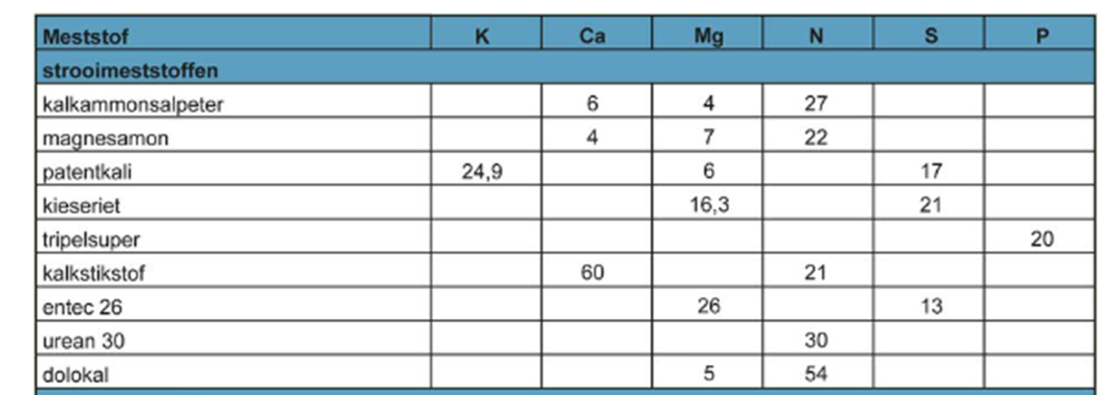

Je gaat **150 kg** per hectare strooien van:

-Magnesamon

-Tripel super

-Kalkstikstof

Wat geef je netto per hectare:

|  |  |  |  |  |  |  |
| --- | --- | --- | --- | --- | --- | --- |
| Meststof | K | Ca | Mg | N | S | P |
| Magnesamon | % | % | % | % | % | % |
| 150kg/ha |  |  |  |  |  |  |
| Tripel super | % | % | % | % | % | % |
| 150kg/ha |  |  |  |  |  |  |
| Kalkstikstof | % | % | % | % | % | % |
| 150kg/ha |  |  |  |  |  |  |

1. Hoeveel gram van de volgende meststoffen zit er in 1 liter

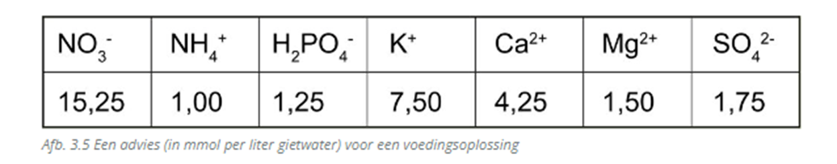

|  |  |  |  |  |
| --- | --- | --- | --- | --- |
|  | Massa X aantal | 1 mol | X,XX mmol | gram |
| -NH4 |  |  |  |  |
| -H2PO4 |  |  |  |  |
| -K |  |  |  |  |
| -Ca |  |  |  |  |
| -Mg |  |  |  |  |
| -SO4 |  |  |  |  |

